CURRICULUM VITAE

Astri Lahir di Lompoloang 12 November 1997. Astri merupakan anak ke-3 dari 3 bersaudara yang terlahir dari

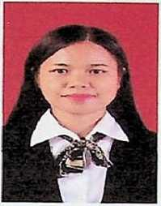

pasangan suami istri Daniel Suka dan Katarina. Adapun riwayat pendidikan yang ditempuh ialah pada tahun 2009 telah menempuh pendidikan Sekolah Dasar di SDN 189

Lompoloang. Kemudian menyelesaikan pendidikan Tahun 2012 di Sekolah Menengah Pertama (SMP) di SMP Negeri 4 Pitumpanua dan setelah itu melanjutkan pendidikan ke Sekolah Menengah Atas (SMA) Di SMA Negeri 2 Pitumpanua dan sekarang berubah nama menjadi SMA Negeri 14 Wajo dan tamat pada tahun 2016. Kemudian penulis melanjutkan pendidikan ke jenjang perguruan tinggi di Institut Agama Kristen Negeri (IAKN) Toraja dengan memilih jurusan Pendidikan Agama Kristen (PAK) secara akademis terdaftar sebagai Mahasiswa IAKN Toraja angkatan 2017.